Группа P3210, P3209 | К работе допущен
Студент Шукаев Олег Евгеньевич, Евграфов Артём Андреевич,  Ахроров Кароматуллохон Фирдавсович | Работа выполнена
Преподаватель Рудель А.Е. | Отчет принят

Рабочий протокол и отчет по
лабораторной работе № 1
Исследование распределения случайной величины
1. Цель работы.
Исследовать распределение случайной величины на примере 50 измерений длины семечка подсолнечника (мм).

2. Задачи, решаемые при выполнении работы.

1) Построить гистограмму распределения результатов измерения.
2) Вычислить среднее значение и выборочное среднеквадратичное отклонение.
3) Сравнить гистограмму с графиком нормального распределения (функцией Гаусса) с теми же параметрами.
4) Оценить доверительный интервал среднего значения и относительную погрешность с учётом приборной составляющей.

3. Объект исследования.

Случайная величина — длина семечка подсолнечника, мм.

4. Метод экспериментального исследования.
Статистическая обработка заранее собранной выборки из 50 значений длины (мм) с проверкой согласия с нормальным распределением.

5. Рабочие формулы и исходные данные.
 - среднее арифметическое.
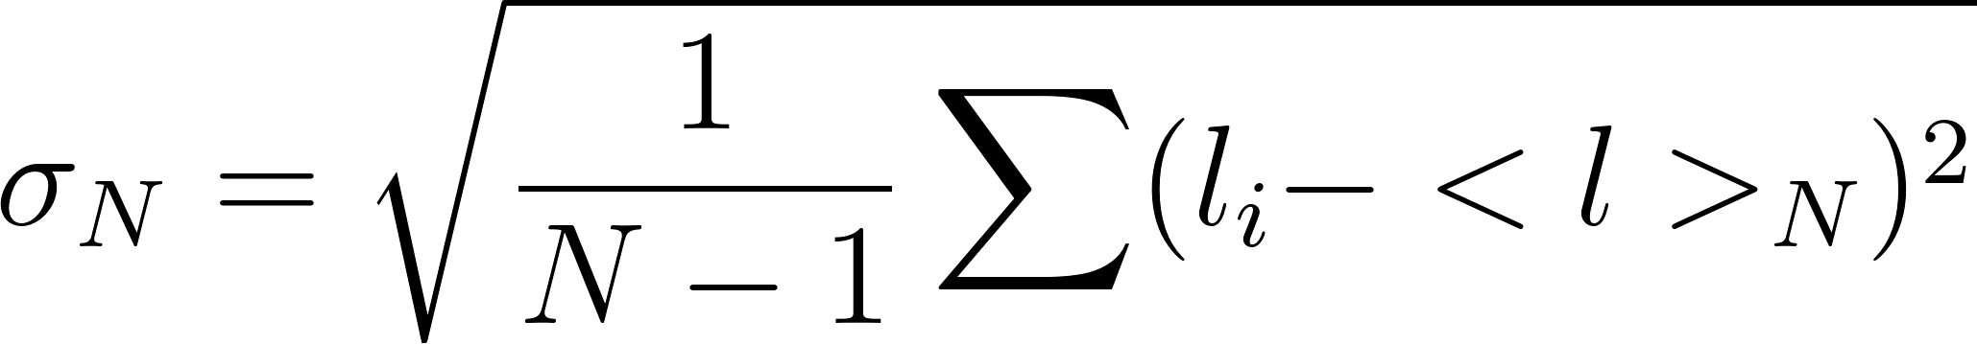 — выборочное среднеквадратичное отклонение.
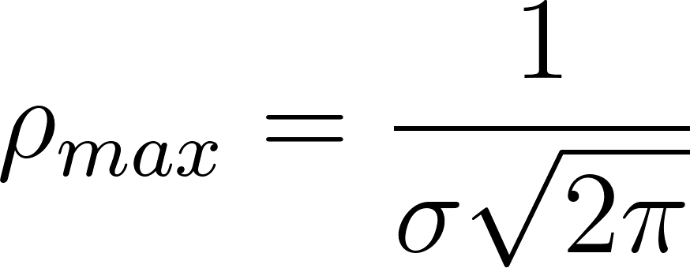 - максимальная плотность нормального распределения.
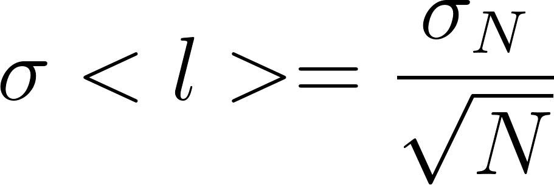 - СКО среднего.
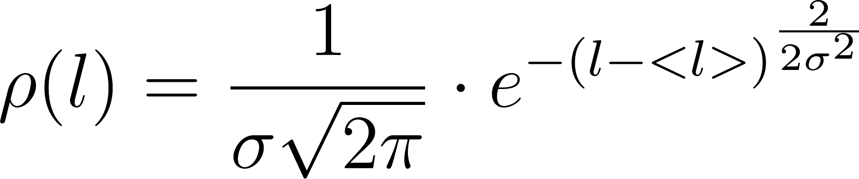 — нормальное распределение (Гаусс).
- доверительный интервал

6. Измерительные приборы.

№ п/п | Наименование | Тип прибора | Используемый диапазон | Погрешность прибора
1 | Штангенциркуль | Механический, нониусный (цена деления d = 0,02 мм) | 8-15 мм | Δᵤ = ½·d = 0,01 мм

7. Схема установки (перечень схем, которые составляют Приложение 1).

Физическая схема не требуется: анализ проводится по готовой числовой выборке из 100 измерений длины семечек.

8. Результаты прямых измерений и их обработки (таблицы, примеры расчетов).

Таблица 1. Результаты прямых измерений.

См. Приложение, Таблица 1. Результаты прямых измерений.

9. Расчет результатов косвенных измерений (таблицы, примеры расчетов).
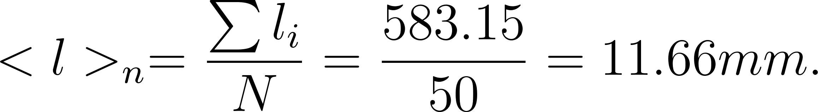
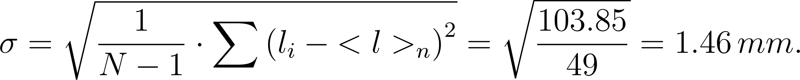
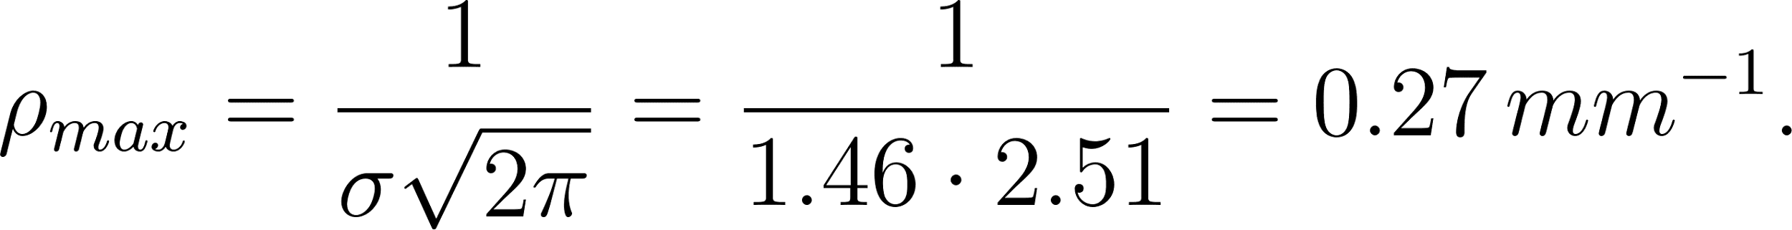
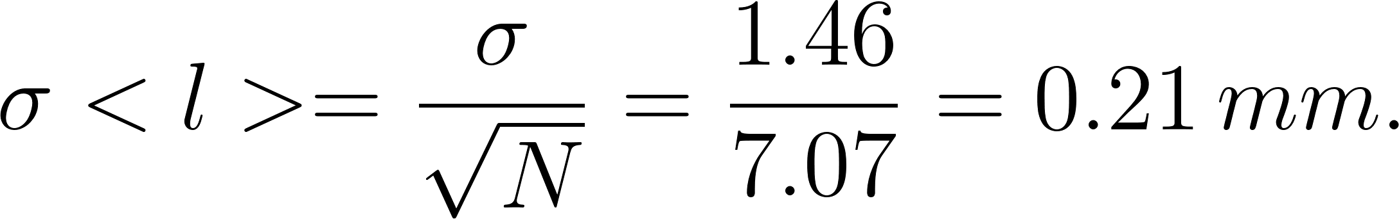
Для гистограммы: m ≈ $\sqrt{N}$ = 7.07 → берём 7 интервалов; ℓₘᵢₙ = 8.43 мм, ℓₘₐₓ = 14.34 мм; ширина интервала Δℓ ≈ 0.84 мм.

Таблица 2. Данные для построения гистограммы.

Границы интервалов, мм | ΔN | ΔN/(NΔℓ), мм⁻¹ | ℓ (центр), мм | ρ(ℓ), мм⁻¹
8.43 — 9.27 | 2 | 0.05 | 8.85 | 0.04
9.27 — 10.12 | 7 | 0.17 | 9.70 | 0.11
10.12 — 10.96 | 9 | 0.21 | 10.54 | 0.20
10.96 — 11.81 | 7 | 0.17 | 11.39 | 0.27
11.81 — 12.65 | 7 | 0.17 | 12.23 | 0.25
12.65 — 13.50 | 16 | 0.38 | 13.07 | 0.17
13.50 — 14.34 | 2 | 0.05 | 13.92 | 0.08

10. Расчет погрешностей измерений (для прямых и косвенных измерений).

Статистическая составляющая доверительного интервала среднего (α = 0,95):
Приборная погрешность для механического штангенциркуля берётся равной половине деления:
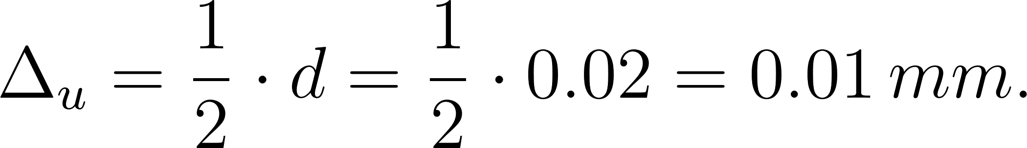
Итоговая абсолютная погрешность результата (квадратическое суммирование со множителем 2/3 при равномерном законе распределения приборной ошибки):
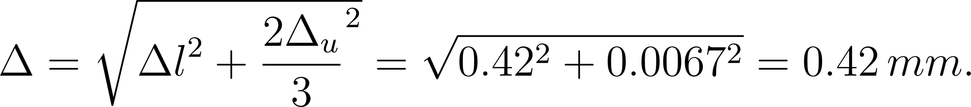
Относительная погрешность: ε = Δ/⟨ℓ⟩·100% = 0.42/11.66·100% = 3.60%.
11. Графики (перечень графиков, которые составляют Приложение 2).

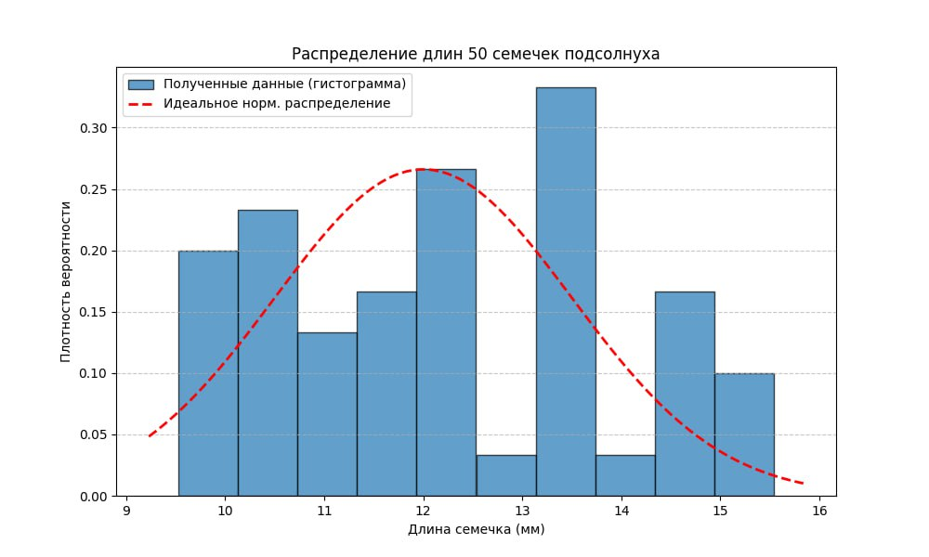

Таблица 3. Стандартные доверительные интервалы

Интервал, мм | от | до | ΔN/N | P (норм.)
⟨ℓ⟩ ± σ | 10.20 | 13.12 | 0.62 | 0,683
⟨ℓ⟩ ± 2σ | 8.74 | 14.58 | 0.98 | 0,954
⟨ℓ⟩ ± 3σ | 7.28 | 16.04 | 1.00 | 0,997

12. Окончательные результаты.

⟨ℓ⟩ = (11.66 ± 0.42) мм; ε = 3.60%; α = 0,95.

13. Выводы и анализ результатов работы.
Полученная гистограмма согласуется с нормальным законом распределения. В интервале ⟨ℓ⟩±σ⟨ℓ⟩±σ содержится 31 из 50 значений (0.620.62), в ⟨ℓ⟩±2σ⟨ℓ⟩±2σ — 49 из 50 (0.980.98), в ⟨ℓ⟩±3σ⟨ℓ⟩±3σ — все 50 (1.001.00). Эти доли близки к табличным вероятностям нормального распределения (0.683; 0.954; 0.997) и расхождения объясняются конечным объёмом выборки (N=50).
Итог: поставленные задачи выполнены; оценка параметров распределения корректна; доверительный интервал среднего значения найден; положительный исход эксперимента подтверждён сопоставлением с теорией.

14. Дополнительные задания.

15. Выполнение дополнительных заданий.

16. Замечания преподавателя (исправления, вызванные замечаниями преподавателя, также помещают в этот пункт).

Приложение

Таблица 1. Результаты прямых измерений.

№ | ℓᵢ, мм | ℓᵢ − ⟨ℓ⟩, мм | (ℓᵢ − ⟨ℓ⟩)², мм²
1 | 10.04 | -1.62 | 2.62
2 | 9.25 | -2.41 | 5.81
3 | 12.37 | 0.71 | 0.50
4 | 10.21 | -1.45 | 2.10
5 | 12.40 | 0.74 | 0.55
6 | 8.43 | -3.23 | 10.43
7 | 11.21 | -0.45 | 0.20
8 | 11.74 | 0.08 | 0.01
9 | 13.23 | 1.57 | 2.46
10 | 14.34 | 2.68 | 7.18
11 | 12.77 | 1.11 | 1.23
12 | 11.40 | -0.26 | 0.07
13 | 11.76 | 0.10 | 0.01
14 | 12.29 | 0.63 | 0.40
15 | 12.82 | 1.16 | 1.35
16 | 12.88 | 1.22 | 1.49
17 | 10.01 | -1.65 | 2.72
18 | 13.17 | 1.51 | 2.28
19 | 10.63 | -1.03 | 1.06
20 | 12.53 | 0.87 | 0.76
21 | 10.59 | -1.07 | 1.14
22 | 12.94 | 1.28 | 1.64
23 | 13.29 | 1.63 | 2.66
24 | 9.68 | -1.98 | 3.92
25 | 9.61 | -2.05 | 4.20
26 | 9.85 | -1.81 | 3.28
27 | 10.62 | -1.04 | 1.08
28 | 13.40 | 1.74 | 3.03
29 | 12.38 | 0.72 | 0.52
30 | 13.22 | 1.56 | 2.43
31 | 12.99 | 1.33 | 1.77
32 | 10.30 | -1.36 | 1.85
33 | 10.97 | -0.69 | 0.48
34 | 11.22 | -0.44 | 0.19
35 | 12.22 | 0.56 | 0.31
36 | 12.06 | 0.40 | 0.16
37 | 10.22 | -1.44 | 2.07
38 | 11.74 | 0.08 | 0.01
39 | 10.12 | -1.54 | 2.37
40 | 12.80 | 1.14 | 1.30
41 | 14.23 | 2.57 | 6.60
42 | 12.68 | 1.02 | 1.04
43 | 10.76 | -0.90 | 0.81
44 | 13.13 | 1.47 | 2.16
45 | 13.46 | 1.80 | 3.24
46 | 9.35 | -2.31 | 5.34
47 | 9.65 | -2.01 | 4.04
48 | 12.65 | 0.99 | 0.98
49 | 12.76 | 1.10 | 1.21
50 | 10.78 | -0.88 | 0.77

⟨ℓ⟩ₙ = 11.66 мм; ∑(ℓᵢ − ⟨ℓ⟩ₙ) ≈ 0,00 мм; σₙ = 1.46 мм; ρₘₐₓ = 0.27 мм⁻¹.

Примечание: | - Пункты 1-6,8-13 Протокола-отчета обязательны для заполнения.
 | - Необходимые исправления выполняют непосредственно в протоколе-отчете.
 | - При ручном построении графиков рекомендуется использовать миллиметровую бумагу.
 | - Приложения 1 и 2 вкладывают в бланк протокола-отчета.

